SitaVent Dampfsperrkappe DN 150

Sita Bauelemente

Eigenschaften

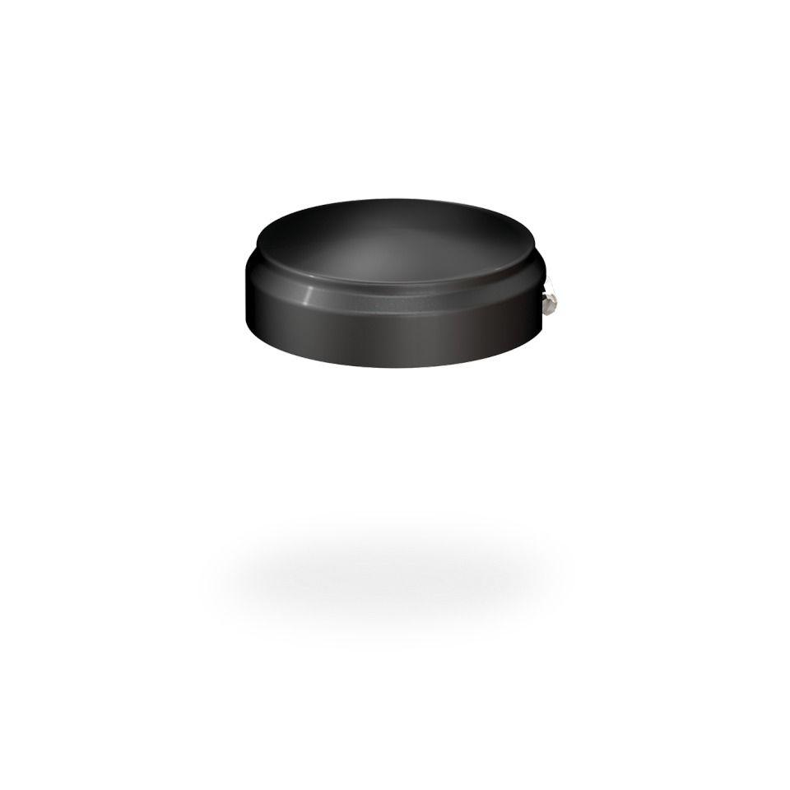

GTIN:

4027563044865

HAN:

171100

Produkt

Kappe

Werkstoff

Ethylen-Propylen-Dien-Kautschuk (EPDM)

Höhe (mm)

42,00

Nennweite DN

150,00